**8- Publicando puertos**

En el caso de aplicaciones web o base de datos donde se interactúa con estas aplicaciones a través de un puerto al cual hay que acceder, estos puertos están visibles solo dentro del contenedor. Si queremos acceder desde el exterior deberemos exponerlos.

* Ejecutar la siguiente imagen, en este caso utilizamos la bandera -d (detach) para que nos devuelva el control de la consola:

docker run --name myapi -d mywebapi



* Ejecutamos un comando ps:

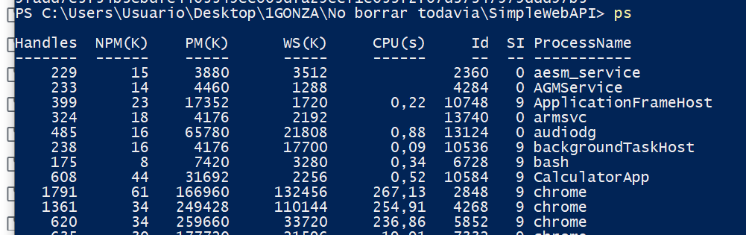

* Vemos que el contendor expone 3 puertos el 80, el 5254 y el 443, pero si intentamos en un navegador acceder a <http://localhost/WeatherForecast> no sucede nada.

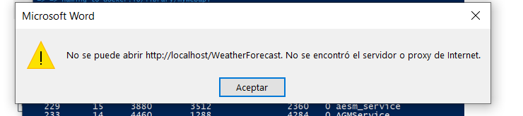

* Procedemos entonces a parar y remover este contenedor:

docker kill myapi

docker rm myapi



* Vamos a volver a correrlo otra vez, pero publicando los puertos 80 y 5254

docker run --name myapi -d -p 80:80 -p 5254:5254 mywebapi



* Accedamos nuevamente a <http://localhost/WeatherForecast> y a <http://localhost/swagger/index.html> y expliquemos que sucede.



En esta vemos que anda y nos devuelve varios pronósticos del tiempoo

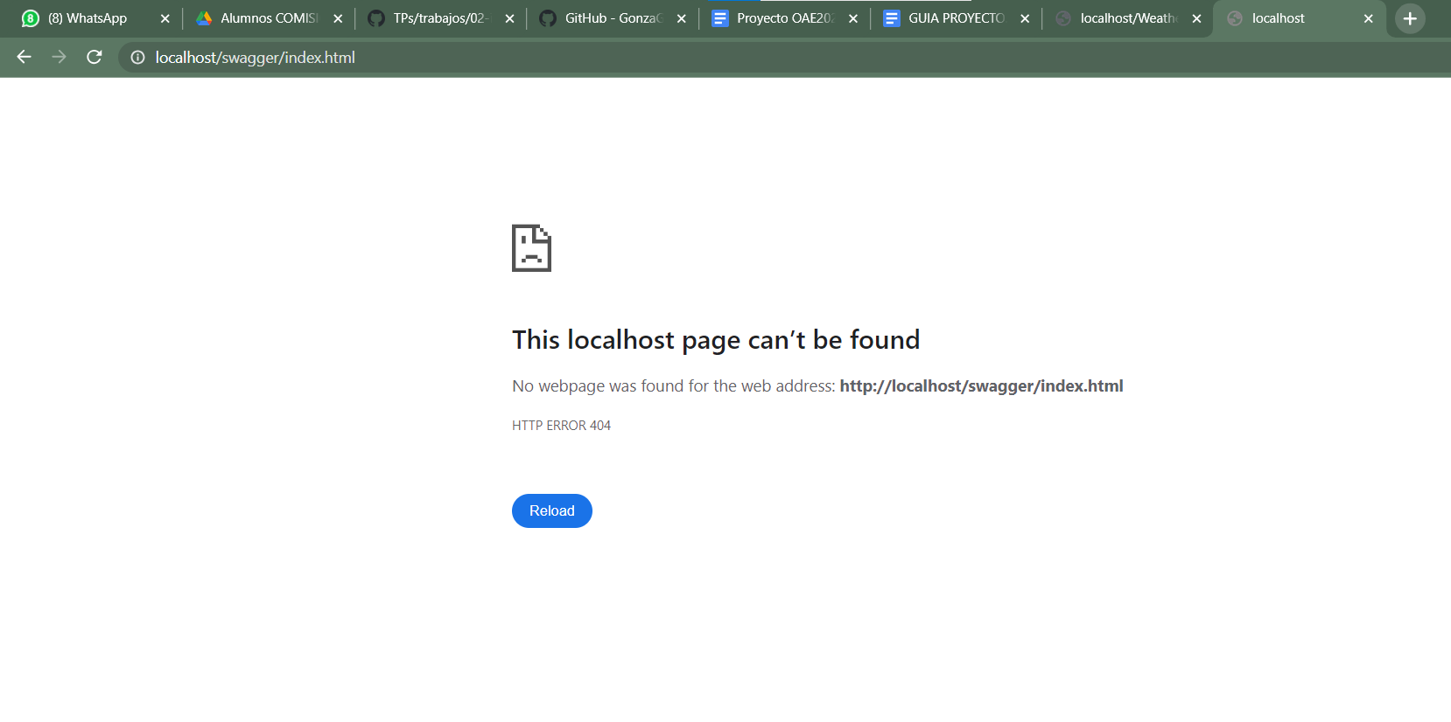

Y este no encuentra el elemento…???